Reporte monitoreo de medios: sección economía
Comunicación y semiótica
Por: Yerklin Moreno, Catalina Jiménez y William Cuéllar
El análisis realizado del monitoreo de medios en la sección de economía del diario Vanguardia comprendido entre el 1 de febrero y 29 de abril de 2022 finalizó con una muestra total de 265 noticias analizadas. Análisis que se realizó desde las categorías; título, sesgo, tipo de fuentes, fotografía e imagen.

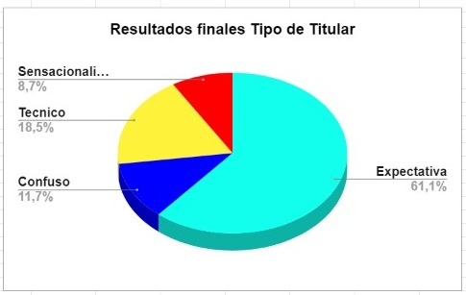
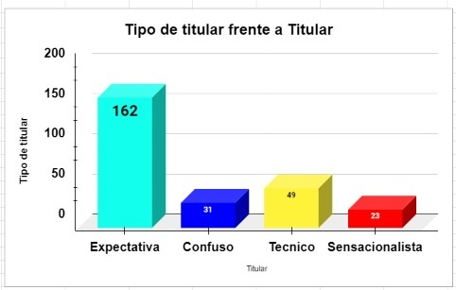

De la categoría denominada “Tipos de titular” se obtuvieron las siguientes conclusiones:
- El tipo de titular de expectativa fue el más utilizado por el medio en la sección de economía desde principio a fin del monitoreo. La cantidad total de noticias que utilizaron este tipo de titular fue de 162. Lo que corresponde a un porcentaje total del 61,1%.
- Los titulares técnicos, los cuales son propios de esta sección se consolidaron como el segundo tipo de titular más utilizado. Sin embargo, la cantidad de noticias que utilizaron este tipo de titular fue relativamente baja con tan solo 49 noticias. Lo que significó un porcentaje total del 18,5%.
- Los titulares confusos correspondieron mayormente a los titulares utilizados en la sección “Apoya lo nuestro” en la cual era común encontrar el nombre de algún emprendimiento local de la ciudad de Bucaramanga como titular de la noticia. En total, fueron 31 noticias y el porcentaje fu e del 11,7%.
- Los titulares de corte sensacionalista no fueron muy abordados por la sección. Quizás, un poco al inicio. Pero, luego del segundo monitoreo su cantidad fue disminuyendo hasta ser prácticamente nulos. La cantidad de noticias que utilizaron este tipo de titular fue de 23. Lo que significó un porcentaje del 8,7%.
- En conclusión, en la sección de economía se volvió común el uso de titulares de expectativa debido a la expectativa que se genera dentro de los posibles escenarios económicos que se manejan, tanto para la región, el país y el mundo. Y se resalta que a pesar de ser una sección que amerite de un lenguaje más técnico debido al uso que hay de términos económicos, el medio los modera y los explica, lo que permite un mayor entendimiento por parte de los lectores.
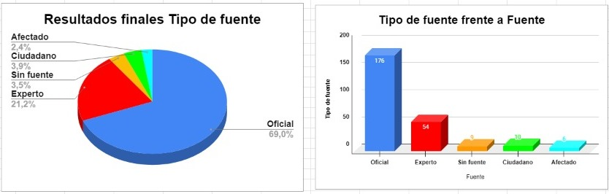

De la categoría designada “Tipos de fuentes informativas” se obtuvieron las siguientes conclusiones:
- La fuente de tipo oficial predominó durante todo el monitoreo como el tipo de fuente al que más se acudió dentro de la sección económica. El total de noticias que utilizaron fuentes oficiales fue de 176. Lo que significó un porcentaje total del 69%.
- Las fuentes de tipo experto se consolidaron como el segundo tipo de fuente más utilizado por la sección. Con un total de 54 noticias que correspondió a un porcentaje del 21,2%.
- La fuente ciudadana y de afectado fue utilizada en pocas ocasiones, pero hay que mencionar que esto se debe a que muchas veces las noticias presentadas por la sección no afectaban a ciudadanos o a un aparte de la población en sí. Por ende, el medio no acude a este tipo de fuentes reiteradamente. El total de noticias que utilizaron este tipo de fuente fue de 10 para ciudadano, lo que significó un porcentaje del 3,9. Y de afectado fue de 6, para un porcentaje total del 2,4%.
- Por último, se encontraron un total de 9 noticias en las que no había una fuente especifica. La mayor parte de las veces correspondían a noticias en las que se brindaban consejos económicos y empresariales a los lectores de la sección. El porcentaje total de noticias sin fuente fue del 3,5%. Es decir, que de las 265 noticias analizadas, a 9 no se le adjudicó ningún tipo de fuente.
- En conclusión, la sección acude mayoritariamente a las fuentes de tipo oficial ya que son las que brindan información verídica acerca de la información que se da en esta sección, pues se deben manejar datos y cifras reales que sean expedidos por entes gubernamentales.
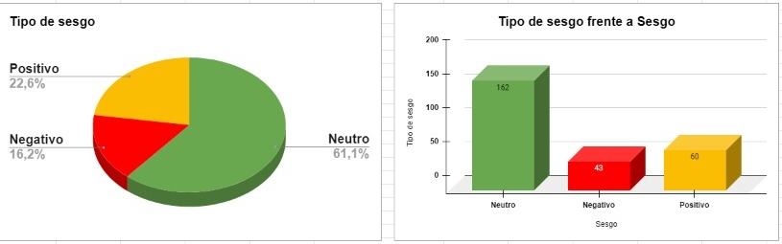

En la categoría del sesgo informativo se encontraron los siguientes resultados:
- El sesgo neutro fue el más utilizado por el medio durante todo el monitoreo. El resultado total de noticias en las que no hubo ningún tipo de opinión frente a lo que se presentaba fue de 162. Lo que significó un porcentaje del 61,1%.
- El tipo de sesgo positivo se consolidó como el segundo más utilizado por la sección con un porcentaje total del 22,6%. Es decir, que de las 265 noticias analizadas, en 60 se presentó algún tipo de inclinación positiva hacía un sector de la noticia que se presentaba.
- El tipo de negativo fue el menos abordado por la sección con tan solo 43 noticias en las que se presentó. Lo que significó un porcentaje del 16,2%.
- En conclusión, en la sección de economía del diario Vanguardia existe una preferencia por informar netamente el suceso que aconteció y no por generar una opinión propia acerca de lo que sucedió. Sin embargo, si hay que mencionar que el sesgo se presentó en un alto número si se tiene en cuenta que entre el sesgo positivo y negativo suman un total de 103 noticias que si presentaron alguno de los dos tipos de sesgo.
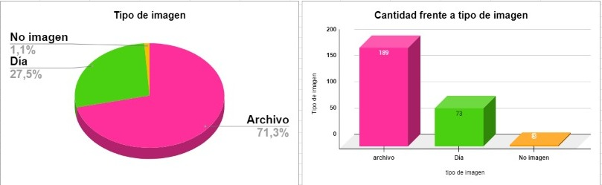

De la categoría conocida como “Tipos de fotografía” se obtuvieron las siguientes conclusiones:
- Las fotografías provenientes de archivo fueron las que más utilizó el medio durante toda el monitoreo en la sección. El porcentaje total de noticias que utilizaron imágenes provenientes de archivo fue del 71,3%. Es decir, que de las 265 analizadas, en 189 se utilizaron imágenes que ya habían sido utilizadas en noticias anteriores.
- Las fotografías tomadas al día del acontecimiento o suceso de la noticia fueron bajas durante todo el monitoreo. Lo que significó un porcentaje total del 27,5% que corresponde a un total de 73 noticias que utilizaron imágenes del día del acontecimiento.
- Se presentaron 3 noticias que no iban acompañadas de ningún material fotográfico. Lo que correspondió a un porcentaje del 1,1%.
- Se ve un uso exagerado de imágenes de archivo, esto muchas veces puede causar que el lector se confunda al pensar que es una noticia ya leída o repetida. Por lo que se recomienda moderar el uso de este tipo de imágenes y que se empiece a dedicar más esfuerzo en el uso de las imágenes del día.

En la categoría de tipo de imagen se obtuvieron los siguientes resultados:
- Las imágenes de tipo genérica se consolidaron como las más utilizadas por la sección con un porcentaje total del 52,5%. Es decir, que de las 265 analizadas, alrededor de 139 noticias presentaron imágenes que no son especificas con lo que se presenta en la noticia.
- Las imágenes de tipo ilustrativa también obtuvieron un alto porcentaje con un resultado del 46,4%, que corresponde 123 noticias que hicieron uso de imágenes que acompaña y representa de manera adecuada parte del contenido que se está informando.
- Esta categoría fue la más pareja de todas, la diferencia monitoreo tras monitoreo era poca y en ocasiones llegaron a estar igualadas. Sin embargo, ya para el final del monitoreo terminaron predominando las genéricas por encima de las de archivo.

